VÍTÁNÍ JARA
NEDĚLE 20.3.2022

SRAZ V 10:00 U ZUŠ HOLEŠOV
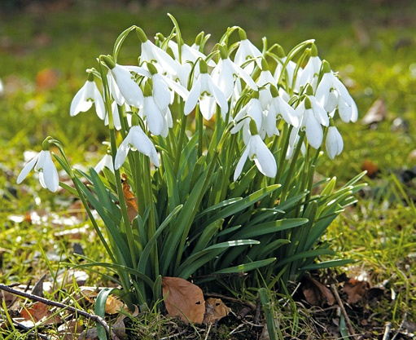

Vycházka přes Žopy s lesákem Milanem Macůrkem, cíl bude myslivecká chata v Přílepích, tady Vás bude čekat přírodovědná sazka, povídání o přírodě, soutěže, hry, společný táborák…

OSLAVTE S NÁMI PŘÍCHOD JARA…
ZVEME DĚTI I JEJICH RODIČE !

